**ĐÈN LED NHÀ XƯỞNG PANASONIC**

**ĐÈN LE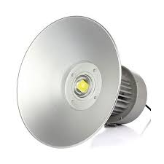D NHÀ XƯỞNG**

Đèn led nhà xưởng

Đèn led nhà xưởng Panasonic sử dụng các loại chíp led cao cấp: Cree, Bridgelux – Mỹ, Nichia – Nhật, SamSung – Hàn Quốc. Lựa chọn nguồn đèn Meanwell, Done chính hãng nên đèn led nhà xưởng có dải công suất từ 90-295V. Panasonic có 8 năm kinh nghiệm trong ngành đèn led, hoàn thành 2780 dự án. Đèn led nhà xưởng luôn được kiểm soát chất lượng tại nhà máy, đạt chứng nhận ISO. Cấu tạo thân vỏ đạt chuẩn chống bụi, tản nhiệt hiệu quả giúp đèn luôn hoạt động ổn định.

